LAPORAN 1
Pemrograman Berbasis Web
“BIODATA HTML”

Dosen Pengampu :
Ir.Henricus Agung Hernawan S.T., M.Kom.

Disusun oleh:
NAMA= Nicholas Satria Prabowo
NIM = 255314044

PROGRAM STUDI INFORMATIKA
FAKULTAS SAINS DAN TEKNOLOGI
UNIVERSITAS SANATA DHARMA
YOGYAKARTA
2026

- Pendahuluan
Praktikum ini bertujuan untuk membuat sebuah website pribadi sederhana menggunakan HTML. Website ini berfungsi sebagai media pengenalan diri, menampilkan profil, hobi, kegiatan sehari-hari, riwayat pendidikan, serta cerita singkat. Manfaat dari praktikum ini adalah melatih keterampilan dasar dalam pemrograman berbasis web, memahami struktur HTML, serta membiasakan diri dengan pembuatan halaman web statis.

- Landasan Teori
- HTML (HyperText Markup Language) adalah bahasa markup standar untuk membuat halaman web. HTML digunakan untuk menyusun konten seperti teks, gambar, tabel, dan daftar.
- Git adalah sistem version control yang digunakan untuk menyimpan dan mengelola perubahan kode program. Dengan Git, setiap versi dari program dapat dilacak dan dikelola dengan baik.

- Perancangan
Website dirancang dengan struktur sederhana menggunakan elemen-elemen HTML seperti:
- <header> untuk judul dan sambutan.
- <section> untuk membagi konten menjadi beberapa bagian (tentang saya, hobi, kegiatan, pendidikan, dll).
- <ul> dan <ol> untuk menampilkan daftar hobi dan kegiatan sehari-hari.
- <table> untuk menampilkan riwayat pendidikan
- <img> untuk menampilkan foto pribadi.

Link Github: (https://github.com/nicholasrio2505-design/BIODATA.git )

- Output dari praktikum berupa website pribadi dengan konten:
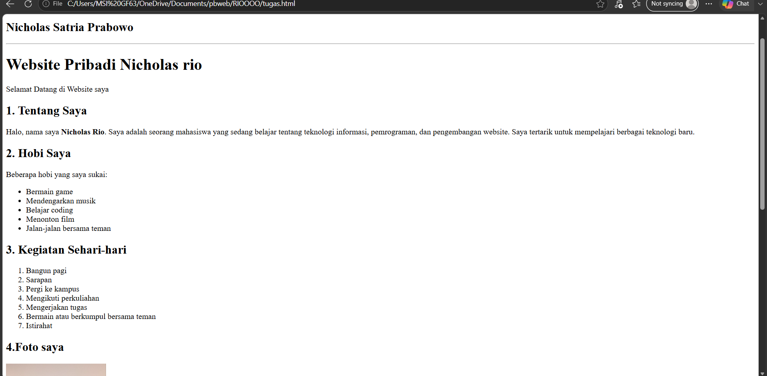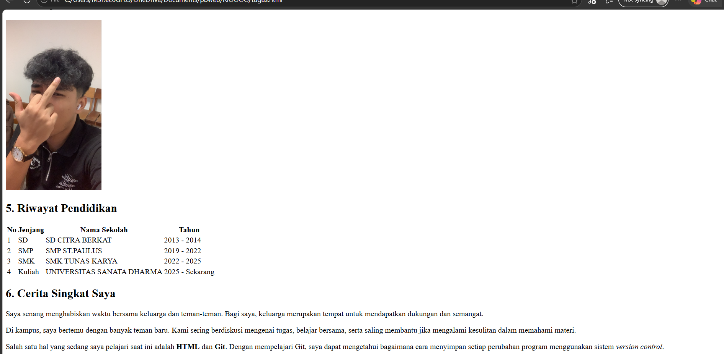
- Tentang Saya – berisi profil singkat Nicholas Rio sebagai mahasiswa yang sedang belajar teknologi informasi dan pemrograman.
- Hobi – daftar hobi seperti bermain game, mendengarkan musik, belajar coding, menonton film, dan jalan-jalan bersama teman.
- Kegiatan Sehari-hari – ditampilkan dalam bentuk daftar terurut (bangun pagi, sarapan, pergi ke kampus, kuliah, mengerjakan tugas, berkumpul dengan teman, istirahat).
- Foto – menampilkan foto pribadi.
- Riwayat Pendidikan – ditampilkan dalam tabel dari SD hingga kuliah di Universitas Sanata Dharma.
- Cerita Singkat – berisi pengalaman bersama keluarga dan teman, serta pembelajaran HTML dan Git.

Penutup
Kesimpulan dari praktikum ini adalah bahwa penggunaan HTML memungkinkan pembuatan website pribadi sederhana dengan struktur yang jelas. Praktikum ini memberikan pengalaman dalam menyusun konten web, memahami elemen dasar HTML, serta melatih keterampilan pemrograman berbasis web.

